**国际紧急时期教育治理的机制与经验——基于扎根理论的全球代表性案例分析**

 逯行　王欢欢等 [现代远程教育研究](javascript:void(0);) 2020-09-22

**作者简介**：逯行，博士研究生，北京师范大学教育学部（北京　100875）；王欢欢，博士后，北京师范大学智慧学习研究院（北京　100875）；吐尔逊艾力·巴孜力江，博士研究生，北京师范大学教育学部（北京　100875）；黄荣怀，博士，教授，博士生导师，北京师范大学教育学部（北京　100875）。

**基金项目：**教育部科技发展资金项目“人工智能技术在教育领域应用的伦理问题与规范研究”（2020ZL07）。

引用：逯行,王欢欢,吐尔逊艾力·巴孜力江,黄荣怀(2020).国际紧急时期教育治理的机制与经验——基于扎根理论的全球代表性案例分析[J].现代远程教育研究,32(5):3-14,24.

**摘要：**全球教育发展面临自然灾害、流行病、战争等不确定因素的冲击，紧急时期的教育治理是确保危机期间教育系统有效运转的关键。采用基于扎根理论的多案例分析方法，对22个国家和地区的23项代表性案例进行分析后发现，当前国际上紧急时期教育治理的机制涉及基础层、方法层和干预层三个层面，包含支持系统、系统弹性、规划与设计、评估与诊断四个机制集合，通过驱动、支持、指导和反馈等多种方式形成互动，其目标指向紧急时期教育系统的弹性治理。在具体治理实践中所采取的措施包括：在基础层上，完善教育制度设计，利用信息技术提供工具支撑；在方法层上，提升教育系统的冲突敏感性，注重多元主体的协同治理，重视系统性评估，加强危机后的过度性规划与重建；在干预层上，探索新型教学模式并创建适切学习环境，通过激励、培训等措施解决师资问题，开展心理社会支持和社会情绪学习指导。上述国际经验可为我国提升紧急时期的教育治理能力提供如下参考：一是以弹性治理为发展方向，实施分散化、弹性化的教育治理；二是加强府际合作，推动部门间、各国间协同运作；三是遵循底线思维，制定适切性评估标准。

**关键词：**紧急时期；教育治理；治理机制；弹性治理；扎根理论

**一、研究背景**

《世界人权宣言》明确指出，教育是每个人的基本权利（United Nations，1948），同时其也是经济增长和人类发展的重要基石，而灾害和冲突对于儿童和青年的教育却有相当大的影响。2011年全球6700万小学失学儿童中，有2800万生活在受冲突影响的国家（UNESCO，2011）；2019年全球2600万难民中的一半以上年龄在18岁以下（UNHCR，2020）；世界学龄儿童中有四分之一生活在受冲突、自然灾害和疾病暴发等人道主义危机影响的国家（UNESCO，2018）。自然灾害、流行病、战争等突发状况会对教育系统造成严重破坏，导致师资短缺、校舍毁坏和学生失学。例如，从1980年开始，萨尔瓦多和危地马拉等“中美洲北三角地区”国家的连年战争和干旱导致1040万青少年失学（Moriarty，2018）；2017年9月，大西洋上有记录以来最强飓风“厄玛”给加勒比地区以及美国东南部带来了灾难性的破坏，导致教育系统停转；2020年初，在世界范围内暴发的新冠肺炎疫情，导致全球多个国家暂时关闭学校。

人类从不缺少在逆境中寻求解决方案的历史和经验，例如通过“紧急时期的教育”来应对灾害和冲突等不确定性因素对教育系统造成的冲击。联合国教科文组织将“紧急时期的教育”定义为，在紧急和突发情况下，教育系统采取的正式和非正式的教育活动和应对方式，以及在长期危机期间、危机后早期重建阶段所提供的教育（UNESCO，2020）。《世界全民教育宣言》《达喀尔行动纲领》和《千年发展目标》等国际性文件均重申和发展了各种紧急情境下人们接受教育的权利。紧急时期的教育可以营造一种常态感、稳定感和秩序感，为人们带来对于未来的希望，从而减轻冲突和灾难造成的社会心理影响。因此，我们需要思考并探索如何开展紧急时期的教育治理，以提升教育系统应对不确定因素的响应能力和弹性。

紧急时期的教育治理旨在确保危机情况下，仍然能够保障学习者获得基本的教育机会和权利，通过向学习者提供适切性的课程材料，促进学习者参与紧急时期的学习，并从教师或辅导员那里获得足够的学习支持服务（Tang et al.，2018）。从目前已有研究和实践来看，在制度层面，紧急时期的教育治理决定着将制定哪些教育政策和优先事项，将多少资金和资源用于教育，如何分配、使用、管理和核算这些资金和资源，如何将教育权力和职能在制度内的不同层面和行为者间进行分配，以及在多大程度上保持法治和透明度，以使掌握权力的人对其自我表现负责；在机构层面，紧急时期教育治理的目的在于确保合格、有动力和负责任的人员参与教育系统的应急活动，如教师、协调人、领导者和管理人员等，以推动紧急时期教育活动的正常运转（The World Bank，2010）。治理主体是由从中央到社区的多层次人员组成的复杂网络，不同行为者和利益相关方具有不同程度的权力、影响和问责机制（International Bureau of Education，2020）。紧急时期的教育治理需要让各个利益相关方（如政府、家长、社区成员、社会民间组织、私营部门等）共同参与教育决策的制定，以推动学习进程和教育实践。

不同国家（地区）、不同类型的紧急情况对教育系统产生的影响不尽相同，因而其在紧急时期的教育治理需求和所面临的挑战上也存在差异（INEE，2020a）。同时，紧急时期的教育治理也面临一些共性问题，如教育中断后儿童重新融入社会及当下的教育系统、为儿童和青年提供优质教育机会以防止移民、解决极端暴力背景下的教育排斥问题、确保安全的教育环境、开展危机教育、教育资源供给形式与途径以及教育系统的改革等（Norwegian Refugee Council et al.，2014）。因此，在了解不同类型紧急时期教育治理的核心主题基础上，归纳、剖析其共性特征，并根据各类现实情况来制定适切性方案，进而形成相应的应对机制，能够提升对紧急时期教育治理的干预能力。为实现上述目标，本研究通过对世界范围内的相关典型案例进行系统分析，试图厘清紧急时期教育治理的机制，为紧急时期的教育治理提供经验参考。

**二、研究设计**

1.研究案例及资料

本研究主要调研了在“紧急时期教育治理”领域权威性较高、执行力较强、影响力较大、治理成果较为显著的多个国际组织，如联合国难民署（UNHCR）、救助儿童会（Save the Children）、全球教育伙伴关系（Global Partnership for Education，GPE）、美国国际开发署（USAID）、联合国教科文组织（UNESCO）及其下属的国际教育规划所（UNESCO-IIEP）、联合国人道主义事务协调厅（United Nations Office for the Coordination of Humanitarian Affairs，OCHA）及其下属的机构间常设委员会（Inter-Agency Standing Committee，IASC）、机构间危境教育网络（Inter-agency Network for Education in Emergencies ，INEE）等。依据INEE对“紧急情况”的分类，本研究将紧急情况确定为7类，分别是被迫迁徙（难民）、战争/武装冲突、种族冲突、复杂危机、流行性疾病、政治冲突、自然灾害。按照“紧急情况类型+教育”作为关键词，以上述国际组织的官方平台为主进行检索和筛选，最终获得22个国家和地区的23项紧急时期教育治理典型案例，其基本情况如表1所示。这些案例的相关资料包括新闻、白皮书、工作报告、案例描述等，剔除无用信息后，共得到与案例相关的文章、报告、案例描述信息共计1072条。

**表1    研究案例的基本情况**

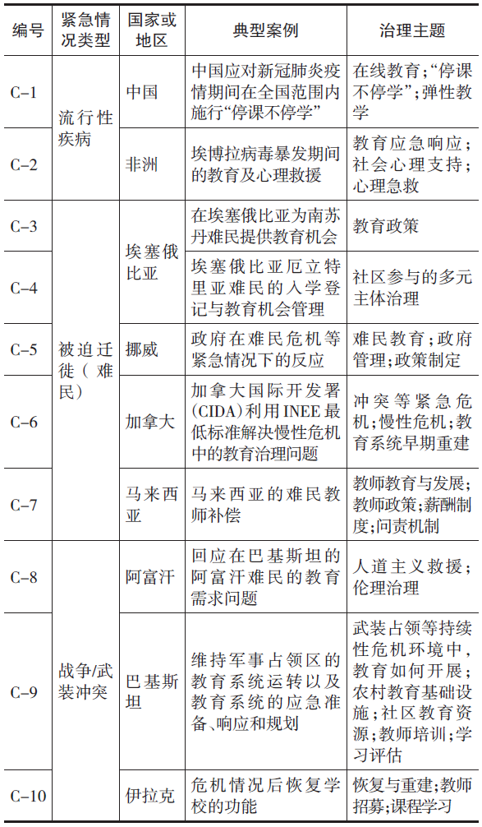

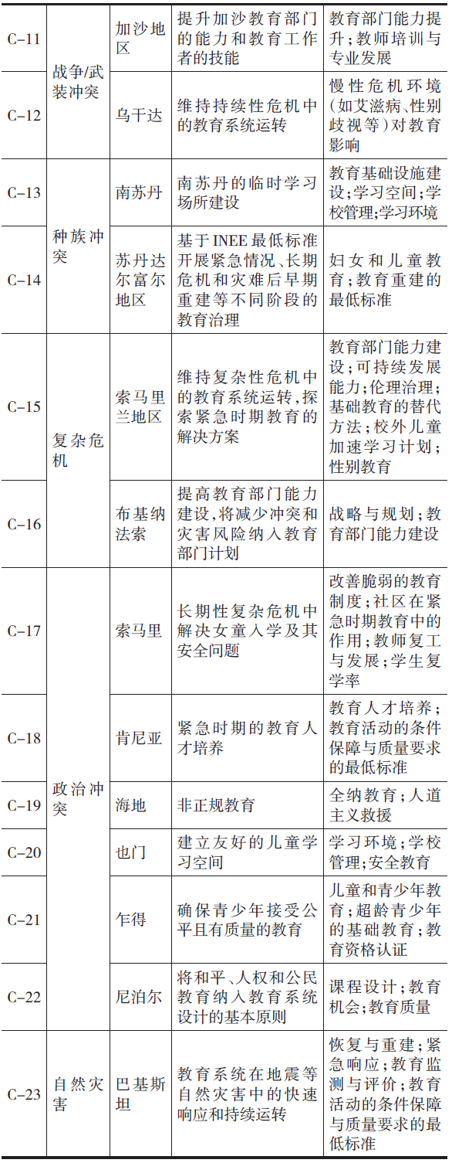

同时，针对流行性疾病期间的教育治理，进一步补充收集了大量来自国内的材料，主要反应中国在应对新冠疫情期间施行的“停课不停学”等一系列教育治理措施。材料来源为教育部、地方教育主管部门网站和互联网教育智能技术及应用国家工程实验室微信公众号，筛选后共获得192条案例描述、文章、报告等信息。最终，共获得1264条案例信息用以后续编码。鉴于流行性疾病期间的教育治理案例资料包含英语和中文两种语言，理解较为便捷、案例资料较为丰富，故将流行性疾病类紧急情况作为案例研究的主类案例。

2.分析方法及工具

本研究基于扎根理论进行多案例分析，借鉴陶小龙等（2019）对案例分析方法的改进，以紧急情况的类型作为案例分析单元，将“流行性疾病”类案例作为主类案例，具体流程如下：第一步，对主类案例进行分析，统计其初始编码，在此基础上形成尝试性类属；第二步，通过多类案例间的对比分析，不断发掘新的类属并将其加入尝试性类属集合；第三步，利用预留的“自然灾害”类案例进行理论饱和度检验，观察形成的尝试性类属集合能否完全涵盖案例所涉及的主题信息。

本研究采用QSR公司的NVivo 12作为编码分析工具，由2名研究者背对背进行编码及类属的概念化，每完成一个案例的编码立即进行协商校对，达成一致后，方可进入下一个案例的编码过程。相较基于单案例分析获得的结论，该分析方法更能得到具有较强解释力的理论。

**三、研究过程**

1.主类案例分析

（1）初始编码

初始编码是扎根理论分析的第一个阶段，通过梳理主类案例，从中挑选最接近案例实际状况的句子、词语或片段，从而形成尝试性类属，为后续的聚焦编码、类属补充、概念提取以及理论模型构建奠定基础。在本研究的主类案例分析阶段，初始编码的对象是中国应对新冠肺炎疫情的“停课不停学”相关信息（376条）以及非洲埃博拉病毒病暴发期间的教育和心理救援相关信息（34条）。本阶段共产生244条尝试性类属，其例举见表2。

**表2      流行性疾病期间教育治理的尝试性类属例举**

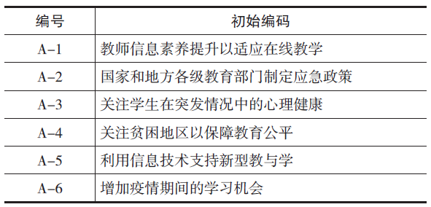

（2）聚焦编码

聚焦编码是扎根理论分析的聚焦和选择阶段，通过对出现较为频繁、较为重要的初始编码进行分析、综合和归类，得到具有抽象性和概念化的编码类属。在对主类案例进行初始编码分析的基础上，进一步对数据条目进行聚焦编码，得到相关类属78项。通过对这些类属进行梳理，可看出流行性疾病期间的教育治理较为关注响应不确定性、多元主体协同、教师培训与发展、技术支持教与学、新型教学模式、过程检测与评估等主题。

2.多类案例比较分析

多类案例比较分析过程采用与主类案例分析中类似的方法，逐层深入、反复比较、螺旋迭代、深入归纳，通过对多个类型案例中包含的类属进行提炼，不断丰富主类案例中缺失的类属。在对除“自然灾害”外其他类型案例进行比较分析后，在主类案例类属的基础上补充了“反脆弱性”“冲突敏感性测试”“强化国家项目”“满足基本标准”“底线思维”等15项类属，共形成93项类属（见表3的“类属”列）。在多类案例比较分析结束后，利用“自然灾害”类案例对得到的类属集合进行理论饱和度检验，并没有发现新的类属，说明所得类属的理论饱和度较高。依据类属的机制属性进行归类，形成内在机制、外在机制、形成机制、动力机制、运行机制等五种类型。依据类属的功能属性进行归类，交叉统计后形成三级编码体系。第三级编码是紧急时期教育治理机制的基本单元，每个基本单元包含多个基本要素（即类属）。根据基本单元在何种程度、何种层次上干预紧急时期的教育治理，又可进一步对其进行分类，形成第二级编码中的四个机制系统，并最终指向教育系统的弹性治理（第一级编码）。通过上述分析，形成如表3所示的紧急时期教育治理机制的类属汇总。

**表3     紧急时期教育治理机制的类属汇总**

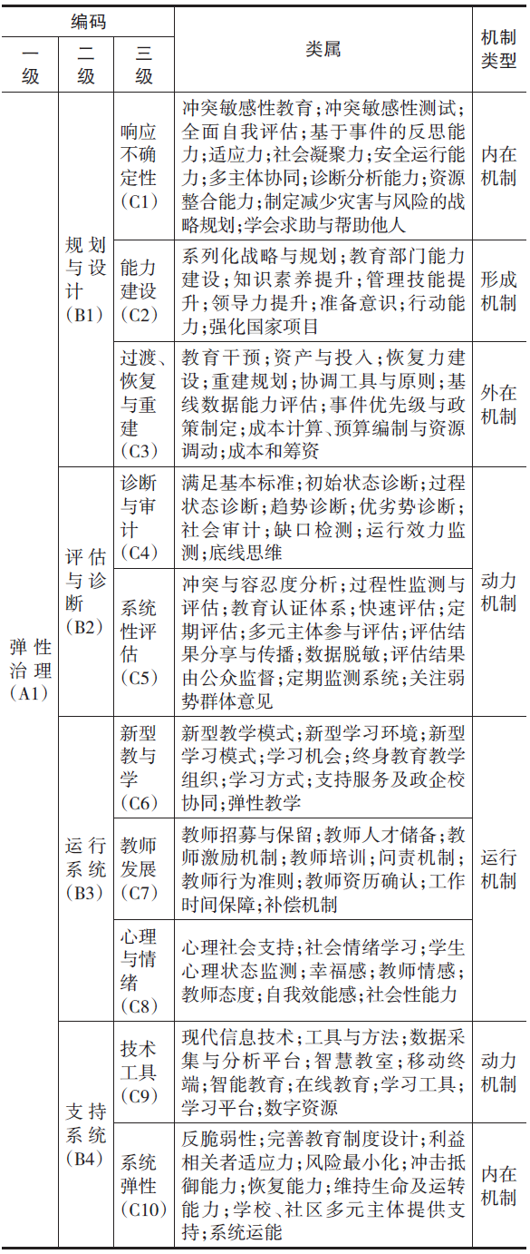

3.理论编码：紧急时期教育治理机制的层级模型

理论编码是为了构建类属之间的逻辑关系，形成紧急时期教育治理的机制模型。通过对类属进行分析，可以发现紧急时期的教育治理机制存在于三个层面，即基础层、方法层和干预层，如图1所示。其中，基础层包含“支持系统”和“系统弹性”两个机制集合，通过技术工具驱动教育系统弹性的底层机制，如系统运能、反脆弱性等；方法层包含“评估与诊断”和“规划与设计”两个机制集合，两类机制之间通过互动实现方法层的迭代提升，进而对干预层形成引领作用；干预层中的运行系统是教育治理实践中真实教育活动发生的直接场域，涉及学生、教师、教育服务提供者等多个主体，其实践活动和行为过程会产生大量的真实数据，能够为方法层的“评估与诊断”机制集合提供参考，从而进一步提升方法层的机制设计。

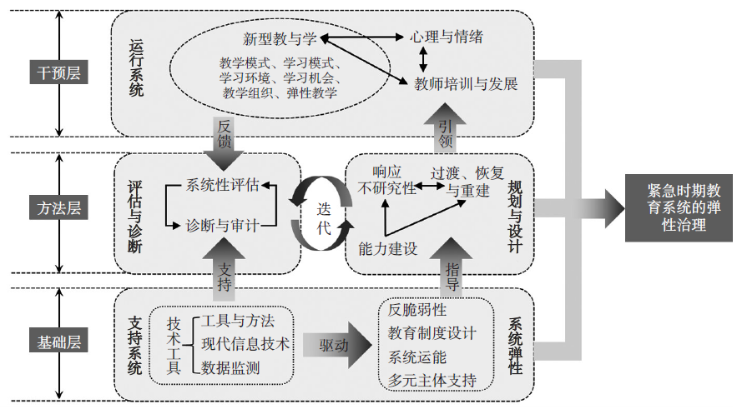

**图1    紧急时期教育治理机制的层级模型四、分析讨论**

1.基础层：制度设计与技术支撑提升系统弹性

（1）完善制度设计以提升教育系统的弹性

“弹性”是指一个系统的不同层级将灾难和冲突风险最小化，并在紧急情况下保持基本功能，以及从冲击中恢复的能力。“弹性”的反面是“脆弱性”，当导致脆弱性的因素得到解决时，教育系统的弹性便得以加强（Global Education Cluster，2012）。所谓“教育系统的弹性”是指教育系统在面对突发状况冲击时的容忍能力，以及在负面因素长时间持续干扰的情况下保持基本运转的能力（Reyes，2013）。通过案例分析可以发现，各国在紧急时期教育治理的初期及中期，主要采取的策略是以提升教育系统弹性为目的，基于对教育系统“初始状态”的分析，从教育干预、资产与投入、学校与社区支持、教育战略与规划、过程性监测与评估等5个基本要素组成的维度出发，通过明确问题并制定具有特定目标的制度和政策，来推动教育系统的弹性化进程。上述通过完善制度设计以提升教育系统弹性的过程如图2所示。

**图2    通过完善制度设计以提升教育系统弹性的过程**

将减少灾害和冲突风险的措施纳入教育政策、计划和方案，有助于加强对紧急情况的预测和预防，提升应对灾害和冲突的能力，为教育系统的弹性奠定制度基础（UNESCO-IIEP，2020a）。首先，应当完善教育制度，并通过优化教育系统设计提升儿童接受教育的机会（GPE，2019）。例如，厄立特里亚的教育系统十分脆弱，且面临自然条件恶劣、深度贫困等问题的侵扰，其通过教室建设、提供学习材料、开展母语教育、搭建数据系统、加强成人教育等规划和措施提升教育系统的弹性。再者，应当注重提升教育系统的危机响应能力，做好应对突发状况的准备。例如，为受自然灾害影响国家的教育部门、联合国组织、捐助机构和非政府组织提供详细的信息和指导，以支持其应对教育系统的不确定性（UNESCO-IIEP，2006）。

（2）利用信息技术提供工具和方法支撑

技术作为变革教育治理方式的重要手段，受到各国际组织的重视，例如救助儿童会针对叙利亚地区流离失所的儿童，探索通过“有效的教育技术”支撑其在危难中持续学习（Tauson et al.，2018）。对案例进行编码分析后发现，技术在支持紧急时期的教育治理方面，主要通过四类机制发挥作用。一是提升教育系统的冲突敏感性，如危机与冲突教育网络（Education in Crisis and Conflict Network，ECCN）联合INEE、USAID开发了用以支持危机和冲突环境下教育的“信息和通信技术干预措施清单”，帮助教育系统在不稳定情境中正常开展教育活动做好准备（USAID et al.，2018）。二是为学生提供学习平台以改善学习环境，如世界宣明会（World Vision）利用智能手机APP在叙利亚开展面向难民儿童的识字教育，以改善其阅读和口语能力（Comings，2018）。三是保障终身教育的开展以提升教育和生活质量，如通过帮助难民危机中的青年人掌握媒体技术，使其以正确的方式应对危机，进而改善生活质量（Dahya，2017）。四是推动利益相关者提供基于技术的教育服务，如UNESCO-IIEP在其发布的《在紧急情况和危机后情况下使用技术》报告中指出，可以通过技术来加强利益相关者之间的合作，进而促进相关政策和干预措施的落实（Barry et al.，2012）。

2.方法层：驱动战略规划的反馈提升机制

（1）提升教育系统的冲突敏感性，快速响应不确定性

长期受到战争、灾害等不确定性因素影响的国家的教育系统，若其教育规划和政策对危机的敏感性高，则能够在一定程度上降低冲突和灾害对教育系统产生的负面影响。因此，针对教育系统的各个环节和主体，都应提升其处理和应对危机的敏感性（UNESCO-IIEP，2020b）。这一倡议得到多个国际组织的肯定，例如，英国慈善机构UKAID和冲突敏感联盟（Conflict Sensitivity Consortium）开发指导手册，向处于紧急情况中的国家提供应对建议，包含如何评估和提升机构能力的指导、使用已有工具对冲突敏感性进行基准测试、主流化和进行全面的自我评估等，帮助其提升响应冲突的敏感性，以最小代价促进教育系统对紧急环境的适应（Conflict Sensitivity Consortium，2012）。INEE就教育系统在不同层次上提升冲突敏感性给出了三个基本步骤：一是充分了解冲突，二是分析冲突事件与教育发展规划和政策之间的双向影响，三是调整教育政策和规划以使冲突对教育系统的消极影响最小化（INEE，2013）。此外，在一些受到战争、政治动乱、自然灾害影响的国家，单靠本国自身力量可能无法实现危机情境中教育系统的持续运转，往往需要国际组织为其提供援助。例如，世界银行以中立组织的身份帮助伊拉克、巴基斯坦等处于动乱中的国家搭建教育基础设施，并为其提供教师培训或直接向其输入教师，以保证当地教育活动的开展（Matsunaga，2019）。

通过案例分析发现，各个国家主要通过三项策略提升教育系统的冲突敏感性：一是提升基于事件的反思能力，即回顾危机对教育系统的影响，以及教育系统在应对危机的各个时期所表现出的适应力、社会凝聚力和运行保障力等能力，并考察教育治理的各个利益相关者是否都参与到危机应对中并能有效协同；二是掌握高效适切的应对能力，即各教育部门在紧急时期以减少灾害与风险为目标的诊断分析能力、资源整合能力和制定战略规划的能力；三是学会求助与帮助他人，即在危机中尽力寻求帮助，并积极地通过国际人道主义机构和组织进行互动和互助。

（2）多元主体协同，持续加强教育部门能力建设

能力建设是指通过提高知识、能力和技能水平以及改善行为，帮助参与教育活动的个人、组织和机构实现其目标。为构建更加强健的教育系统，应当重视常规及非常规情景中的教育部门能力建设（UNESCO-IIEP，2020c），而提升教育部门的战略规划能力是其基础。国际上多个组织针对教育政策和规划的制定者提出了指导方案，如UNESCO-IIEP、全球教育集群（Global Education Cluster）等组织联合为教育规划的制定提供了行动指南，从战略规划制定层面帮助国家和地区开展紧急时期的教育治理，以保障教育系统的可持续发展（UNESCO-IIEP et al.，2011）。

首先，教育部门的能力建设需要利益相关者的协同推进。例如，受灾害影响地区的教育专家、教师、教育管理者和课程建设者应当共同参与到教育部门的政策制定中，在当地专家力量不足时，可聘请外部专家参与教育系统的恢复与重建；同时，应当重视对家长、社区教育工作者的培训和能力提升，使其有足够的能力与教育管理者协同推进教育规划的落实。其次，能力建设是一个长期持续的过程，需要通过合理的过程性评估对其效果进行评价。再次，应当注重提升教育部门管理者的弹性领导力，如准备意识、行动能力等。例如，2005年10月8日，巴基斯坦北部地区发生的地震造成350万人受灾，一周之内该地区的教育管理者就通过执行INEE最低教育标准，组织协调人员分发危机应对策略的说明手册，并培训出数百名能够在危机中持续开展教育活动的管理者和一线教师，强大的领导力使得灾难应对更加迅速和体制化。最后，应当通过对国家项目的强化，从“顶层设计”到“地方执行”全方位构建更为强健的教育系统。教育应急反应需要和国家教育项目协调一致，并在国家教育体系框架下提升教育应急反应能力。

（3）重视系统性评估，开展监测、诊断、审计以满足基本标准

紧急情况下的教育治理应当重视对治理过程的监测，关注受影响人群不断变化的教育需求。基于对案例的分析，过程性监测主要依赖四个关键行动机制：一是建立监测系统，如建设覆盖所有受紧急情况影响地区的监测数据采集系统，监测时间从紧急情况发生到恢复期结束。二是监测教育活动的过程与实施情况，保障所有类型的学习者、教师和教育管理者能够按照一定的秩序开展教育活动，并注重运用成熟的测量工具，如采用MENAT测量工具库对紧急时期教师与学生的社会情绪、学业准备、心理状态等进行测量（INEE，2020b）。三是利用监测系统定期向弱势地区、弱势群体征求意见，开展定向帮扶、针对性培训和教育活动指导。四是定期同所有利益相关者分享监测过程与结果，为其决策提供支持。例如，巴基斯坦俾路支省搭建监测系统，跟踪全省14000所学校的各项指标数据，将地理空间数据与教育数据进行关联，通过识别可用于改建学校的废弃建筑和监测教师出勤，提高了学习环境的建设效率，并使教师资源得到了保障（GPE，2019）。

此外，还应当以社区或学校为单元对紧急情况下教育活动的实施情况进行评价，确定可用资源、发现缺口并监测教育活动的实施效力。在长期持续性危机的早期重建阶段，将审计结果向社会公布，有利于更好地监督教育实践，预防不良的干预行为（陈艳娇等，2019）。同时，应当建立“底线思维”意识，制定能够满足教育系统运转的基本标准。国际上多个组织和机构针对紧急时期的教育治理提出了最低标准和基本措施，例如，环球项目《人道主义宪章与赈灾救助最低标准》的核心信条是采取一切可能的措施减轻人类由于灾难或冲突所遭受的痛苦（国际红十字会，2006）；INEE设定的紧急地区教育系统最低标准中包含了全面的社区参与、明确职能与责任、加强社会审计和社区审计、建设社区资源并加强资源流动、增加教育机会和安全保障、建立长期培训机制、实施监测与评估等一系列措施（INEE，2010）。

（4）重视危机后的过度性规划以及教育系统的恢复与重建

灾难和危机之后如何恢复和重建教育系统，是所有正处于或已经脱离危机的教育系统需要思考的重要问题。在这一领域有多项经验可供借鉴。例如，全球教育伙伴关系组织（Global Partnership for Education，GPE）和UNESCO-IIEP联合发布了《过渡时期的教育规划与准备编制指南》（GPE et al.，2016a），帮助刚走出危机或冲突的国家制定过渡性教育计划，以及在中期阶段指导其教育系统的恢复与重建，并保证国家长期教育发展目标的实现（UNESCO-IIEP，2020b）。GPE和UNESCO-IIEP还发布了《专题地图：脆弱和受冲突影响环境下的规划工具和资源》报告，以专题形式梳理了可供紧急时期制定教育规划的多种工具和可用资源，包括教育系统恢复力建设等通用工具以及冲突与容忍度分析等教育系统分析工具，并设立了事件的优先级顺序，明确了各类项目的注意事项、实施方法和质量保证，还提供了成本计算、预算编制等相关资源（GPE et al.，2016b）。教育部门需要在整个紧急情况周期中的各个阶段制定详细的应急、过渡与恢复规划，并随着教育系统恢复力的变化以及紧急情况的变化做出调整（PEIC et al.，2015）。比如，过渡与恢复期的规划应重视解决潜在的矛盾和问题，在伊拉克战后学校重建以帮助学生重返校园的项目中，规划成立的“社区教育委员会”与学校管理部门共同招聘教师并保障校园安全，增加了家长和学生对学校和教师的信心（Matsunaga，2019）。

3.干预层：系统化规范和引导治理主体的行动

（1）探索新型教学模式，创建适切学习环境

探索不稳定情境中的新型教学模式，是为了找到能够替代正常情境下通用教学模式的有效方案。已有实践经验表明，受紧急情况影响的教育系统普遍选择弹性教学作为教学组织层面的响应机制，基于通信平台、学习工具、数字资源、教学组织、学习方式、支持服务及政企校协同等7个核心要素来开展弹性教学，实现紧急情况下的持续性学习（Huang et al.，2020；黄荣怀等，2020）。例如，在应对新冠肺炎疫情的过程中，各个国家依据自身实际情况，在具体实施弹性教学时表现出不同的侧重点及倾向性（北京师范大学教育学部新闻中心，2020），如表4所示。创建适切性的学习环境，能够保障学生通过线上或线下环境获得学习机会。例如，保护教育免受攻击全球联盟（Global Coalition to Protect Education from Attack，GCPEA）在其发布的报告中，从教育治理的角度提供了在不稳定环境中创建学习环境的指导框架，包括明确学习环境建设原则、比较优势和劣势并确定行动主体、了解受影响的学生基数及其所在地区、克服教育群体边缘化的障碍以实现全纳教育等步骤（Moriarty，2018）。

**表4    新冠肺炎疫情期间各国在教学层面采取的应对措施①**

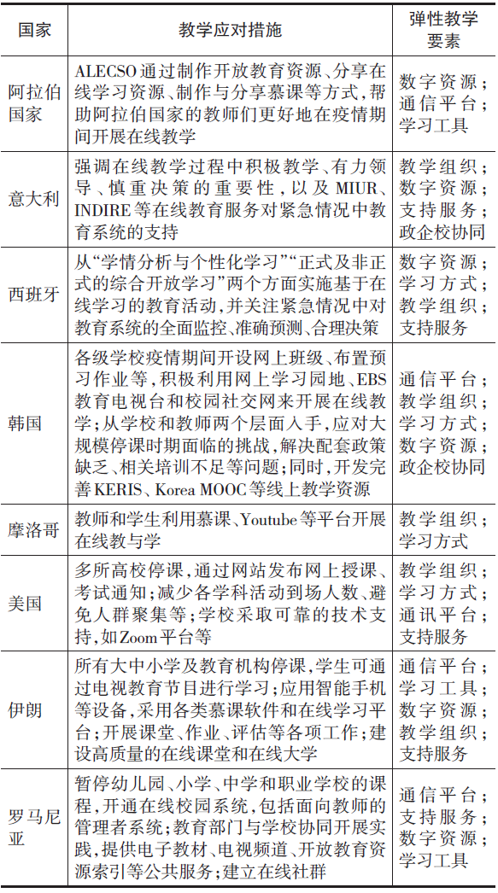

（2）“激励—培训—问责—准则”四维干预解决师资难题

完善薪酬制度、关注教师培训与发展、建立问责机制、开发行为准则是紧急时期实施教师治理的重要维度。教师是教育服务的直接提供者，也是受紧急情况影响的社区成员，其对于教育活动中存在的问题有最直接的体验。因此，教师能够基于现实的教育情景制定有针对性的解决方案并推动教育政策落地，是不稳定情境中重要的教育资源，有时甚至是唯一的教育资源。在紧急情况突然发生时，教师通常会表现出一定程度的恐慌和不知所措，如过度依赖政府的政策和指令开展教学活动，因缺少应急教学技能训练而无所适从，以及缺乏准备和对应急教育认知的缺失②。当前由于对紧急情况中教师处境的认识有限，因而在制定针对教师的支撑政策时显得捉襟见肘（Richardson et al.，2018）。

通过分析案例发现，紧急时期的教师干预主要依赖4个相互衔接的机制：一是完善紧急情况下的教师激励机制，通过了解教师的真实处境来制定相应的激励和保障政策，并重视教师招募、资格认证和人才保留。例如，国际教育政策与合作网NORRAG研究分析了埃塞俄比亚难民危机中的教师管理政策，发现难民教师保留率较低的主要原因是薪酬待遇低、缺少晋升机会、工作环境恶劣、生活需求得不到保障，提出将难民教师纳入正规编制、完善薪酬激励机制、改善难民教师工作环境、提高资金支持力度等应对措施（Bengtsson et al.，2019）；马来西亚为难民教师提供补偿时参考了INEE关于教师补偿的最低标准，并规划和改革教师薪酬制度。二是提供培训机会，帮助紧急情况中的教师实现自身发展和在教学态度、理念、技能上提升，从而实现紧急情况中教学质量的提高。三是确立明确的问责机制，监督和评估教师承担责任的实效和能力，使其对自身的教育服务质量负责，包括知识、技能、态度和行为等维度。同时，也涉及学校在确保教师资历、工作保障和补偿机制等方面的表现，以在充分保障教师权利的基础上，明确教师的责任和义务，并确保问责机制在学校层面贯彻执行（UNHCR，2012）。四是建立明确的行为准则，规范紧急情况中教师参与和实施教学活动的行为。

（3）基于心理社会支持和社会情绪学习开展教育指导

严重的危机情况会破坏儿童和青少年的家庭环境并扰乱社会秩序，使其产生愤怒、恐惧、孤立等负面情绪和心理障碍，往往会导致其产生心理健康问题（IASC MHPSS，2020），因而，为危机情况中的学生提供心理社会支持和社会情绪学习支持非常必要。全球多个组织和机构均关注到该问题，专门针对教育管理部门制定了相关的指导规划（McNatt et al.，2018）。然而，其在具体的实施过程中也遇到了多重挑战，例如，需要进一步定义和建立测量社会情绪学习和心理幸福感的相关维度和方法。

提升教师的幸福感有助于改善其对工作的认同和付出（薛二勇等，2020）。有研究通过对资源匮乏环境中的教师进行访谈和分析，提出了提升紧急情况中教师幸福感的概念框架，以及提高自我效能感、改进社会性能力、改善教学环境、加强学校与社区的联系、指导新教师能力提升、重视性别公平、确保可持续发展等具体措施（Falk et al.，2019）。在紧急情况较为严重的地区，还需要为教育系统中的各类主体提供心理急救。例如，2014年非洲暴发大规模埃博拉病毒疫情，导致当地居民产生了严重的心理问题，当时联合国儿童基金会、世界卫生组织等联合发布了《埃博拉病毒病暴发期间心理急救》一书（世界卫生组织，2016），为危机中的各类人员提供心理急救。

**五、经验启示**

纵观全球遭受自然灾害、流行病、战争影响并成功保障教育活动有效运转的国家，其教育系统在应对冲突导致的不确定性时，往往体现出“功在平时，利在当下”的共同性。这些国家或以联合国等国际组织为支撑，或凭借本国自身的储备，持续性地开展未雨绸缪式的研究和实践探索，其经验能够为我国在当下及今后开展紧急时期的教育治理提供参考。

1.以弹性治理为发展方向，实施分散化、弹性化的教育治理

从国际紧急时期教育治理的案例中可以看出，提升教育系统的弹性是应对不确定性的有效方式。实施弹性治理的前提是教育系统分权治理，其基础是从国家到地方实施多样化的教育政策与发展规划，通过权力下放、区域自治、学校自主等机制，提升教育管理者在紧急时期对不确定性的掌控能力，进而改善教育治理的效果。当下中国实施教育治理的主体是政府组织，但近年来教育企业等社会力量开始逐渐从各个维度参与教育实践，因此，如何设计各参与主体的权力、利益、责任分配机制，是当下教育治理向弹性治理转型需要解决的重要问题。紧急时期的弹性治理在各个层级会体现出不同的作用和影响：在国家层面，可以减轻中央的财政负担、确保更有效的管理；在地方层面，权力的下放则意味着地方将处于教育治理的第一线，需要足够的资源来执行上一级的决定；在个体决策者层面，更大的主动权和参与权可以带来治理质量和效率的提升。然而，弹性治理在实施权力下放时也必需遵循基本的原则，如尊重教育规律、符合国家治理逻辑等。从认识层面来看，弹性治理是一种治理模式而非目标，通过教育治理模式向弹性治理转型，能够在一定程度上提高政府治理效率，推动政府角色向监管、支持、监测和评估转变，进而提升其应对紧急情况的适应能力。以弹性治理为发展方向，实施以分权化为基础的弹性治理，通过跨层级、跨系统、跨主体的协调联动，提升教育系统应对不确定性的能力，是未来教育系统治理模式变革的基本方向。

2.加强府际合作，推动部门间、各国间协同运作

紧急时期的教育治理要求管理者反应迅速、决策精准、联动落实，对政府间的沟通与配合要求较高。府际合作能够在最大范围内提升紧急时期教育治理的效率和应急反应能力。从教育系统与社会其他子系统的运行关系来看，府际合作主要体现为教育政策的制定与实施过程中，教育部门与其他政府部门间的合作。教育系统是社会系统的子系统，因此教育实践与社会实践在不同维度、不同层面会发生多重交互。例如，区域教育政策的制定需要考虑经济、政治、文化、地理环境、资源持有情况等复杂因素，在具体实施中，教育部门需要与财政、交通、土地规划等部门进行不同程度的协商与合作。推动政府部门间的合作依赖于有效的激励机制和权力分配机制，因此在操作方式上应促进不同利益相关者之间产生行动互补而非竞争，鼓励不同主体充分利用其资源和权限，发挥专业性、自主性和责任感，从社会运行的不同维度支持紧急时期教育治理实践的开展。在主体关系协调上，应当以教育部门为主导，促进不同政府部门之间的协商与合作，尊重不同部门在其业务领域的治理结构与治理逻辑（UNESCO-IIEP et al.，2011）。

从中央政府与地方政府的权力关系来看，在主体关系协调上应尽量保持教育系统的地方自治与中央统筹管理间处于平衡状态，避免权力冲突和治理区间冲突。同时，应当注重不同国家之间的国际合作，促进教育治理经验的交流与分享，通过政府间的多元协作，提升全球性紧急情况中的教育治理效率。此外，还应当加强发展战略伙伴关系，与不同的机构和组织合作开展研究，鼓励举办国际和国家层面的会议，积极传播紧急时期教育治理的研究成果和实践经验（UNESCO-IIEP，2020d）。

3.遵循底线思维，制定适切性评估标准

通过对典型案例中国际经验的总结可以发现，以满足教育系统运转的基本需求为底线，尽力提升紧急情况中的教育质量，是当下世界各国在应对紧急时期教育治理难题时的基本出发点。在具体执行中，需要充分分析存在的风险和冲突，考虑不同地区的实际情况，以“底线思维”为原则，衡量教育系统的运行现状与最低要求的目标状态之间的差异，制定紧急时期教育系统的治理方案。在制定本地区教育系统运行的底线标准时，需要遵循一定的准则，如坚持相关伦理原则，最大限度地减少冲突和矛盾，尊重不同群体的习俗、不同地区的习惯、不同类型教育对象的需求以及信息提供者的隐私权；同时，应当参考国家规划与政策要求，如国家“深化教育领域综合改革”的相关政策中广泛提及“促进教育公平”（袁贵仁，2014），那么在制定紧急情况中教育保障的最低标准时，“每个孩子都有学上”就应作为指标之一。相应地，需要制定适切性评估标准，在紧急时期的不同阶段对教育系统的运行状态、教育活动的保障条件和教育质量进行评价和监控。此外，还应当关注阶段性评估中暴露的各种问题，如不安全因素、政府管理不当与腐败问题、教育主体参与教育活动时的健康问题、经济和环境因素对教育活动的影响、不同基础状况的学习者应对紧急状况的能力等，以期为紧急情况后教育系统的恢复和重建提供数据参考和策略指导（UNESCO-IIEP，2006）。

**注释：**① 在北京师范大学教育学部新闻中心发布的《分享“停课不停学”中国经验，助力全球教育“新形态”——“教育战疫，停课不停学”国际网络研讨会召开》一文基础上整理获得，原文网址为：http://fe.bnu.edu.cn/html/002/1/202003/40454.shtml。② 根据Okhwa Lee教授2020年2月13日在北京师范大学智慧学习研究院举办的国际研讨会上的“How to Keep Students Learning During Schools Disruption in COVID-19 Situation”报告整理。  
**参考文献：**[1]北京师范大学教育学部新闻中心(2020).分享“停课不停学”中国经验，助力全球教育“新形态”——“教育战疫，停课不停学”国际网络研讨会召开[EB/OL]. [2020-03-17]. http://fe.bnu.edu.cn/html/002/1/202003/40454.shtml.[2]陈艳娇,张兰兰(2019).媒体关注、政府审计与财政安全研究[J].审计与经济研究,34(1):1-13.[3]国际红十字会(2006).人道主义宪章与赈灾救助标准[M].北京:中国出版集团东方出版中心.[4]黄荣怀,汪燕,王欢欢等(2020).未来教育之教学新形态: 弹性教学与主动学习[J].现代远程教育研究,32(3):3-14.[5]世界卫生组织(2016).埃博拉病毒病暴发期间心理急救[M].北京:人民卫生出版社.[6]陶小龙,刘珊,陈劲等(2019).企业转型升级与创新生态圈成长耦合机理——一个扎根理论多案例研究[J].科技进步与对策,36(24):80-89.[7]薛二勇,李健(2020).主动应对疫情等突发事件的教育体制机制构建[J].中国教育学刊,(3):1-6.[8]袁贵仁(2014).深化教育领域综合改革 加快推进教育治理体系和治理能力现代化[J].中国高等教育,(5):4-11.[9]Barry, B., & Newby, L. (2012). Use of Technology in Emergency and Post-Crisis Situations[EB/OL]. [2020-04-12]. https://www.eccnetwork.net/sites/default/files/media/file/Technology-in-Emergencies-_-Post-Crises.pdf.[10]Bengtsson, S., Hinz, K., & Naylor, R. et al. (2019). What We Know and What We Need to Know: Identifying and Addressing Evidence Gaps to Support Effective Teacher Management Policies in Refugee Settings in Ethiopia[J]. NORRAG Special Issue on Data Collection and Evidence Building to Support Education in Emergencies, (2):111-113.[11]Comings, J. (2018). Assessing the Impact of Literacy Learning Games for Syrian Refugee Children: An Executive Overview of Antura and the Letters and Feed the Monster Impact Evaluations[EB/OL]. [2020-06-11]. https://resourcecentre.savethechildren.net/node/13365/pdf/eduapp4syria-ie-summary-2018.pdf.[12]Conflict Sensitivity Consortium (2012). How to Guide to Conflict Sensitivity[EB/OL]. [2020-04-10]. https://conflictsensitivity.org/wp-content/uploads/2015/04/6602_HowToGuide_CSF_WEB_3.pdf.[13]Dahya, N. (2017). Digital Media and Forced Migration: Critical Media Education for and About Refugees[J]. TELEVIZION, E(30):24-27.[14]Falk, D., Varni, D., & Johna, J. F. et al. (2019). Landscape Review: Teacher Well-Being in Low Resource, Crisis, and Conflict-Affected Settings[EB/OL]. [2020-05-02]. https://static1.squarespace.com/static/57aa9cce6b8f5b8163fdc9a3/t/5d5ad4e86419d40001863c61/1566233833841/TWB+Landscape+Review_August+2019.pdf.[15]Global Education Cluster (2012). Disaster Risk Reduction in Education in Emergencies - A Guidance Note for Education Clusters and Sector Coordination Groups[EB/OL]. [2020-03-21]. http://gpss.vizzuality.com/assets/resources/disaster_risk_reduction_in_education_in_emergencies.pdf.[16]GPE (2019). Building Stronger Education Systems: Stories of Change[EB/OL]. [2020-06-10]. https://files.eric.ed.gov/fulltext/ED598971.pdf.[17]GPE, & UNESCO-IIEP (2016a). Guidelines for Transitional Education Plan Preparation[EB/OL]. [2020-03-28]. https://files.eric.ed.gov/fulltext/ED566671.pdf.[18]GPE, & UNESCO-IIEP (2016b). Thematic Mapping: A Selection of Tools and Resources for Planning in Fragile and Conflict-Affected Contexts: A Complement to the Guidelines for Transitional Education Plan Preparation[EB/OL]. [2020-05-03]. http://education4resilience.iiep.unesco.org/fr/node/1217#:~:text=The%20Thematic%20Mapping%20is%20a%20useful%20list%20of,be%20updated%20regularly%20when%20new%20resources%20become%20available.[19]Huang, R. H., Liu, D. J., & Tlili, A. et al. (2020). Handbook on Facilitating Flexible Learning During Educational Disruption: The Chinese Experience in Maintaining Undisrupted Learning in COVID-19 Outbreak[EB/OL]. [2020-06-11]. http://sli.bnu.edu.cn/uploads/soft/200407/1_1833592181.pdf.[20]IASC MHPSS (2020). Briefing Note on Addressing Mental Health and Psychosocial Aspects of COVID-19 Outbreak[EB/OL]. [2020-06-18]. https://www.psychiatry.org/File%20Library/Newsroom/MHPSS-COVID19-Briefing-Note-FINAL_26-February-2020-UN.pdf.[21]INEE (2010). Minimum Standards for Education: Preparedness, Response, Recovery[EB/OL]. [2020-06-19]. https://www.right-to-education.org/sites/right-to-education.org/files/resource-attachments/INEE_Minimum_Standards_2010.pdf.[22]INEE (2013). INEE Guidance Note on Conflict Sensitive Education[EB/OL]. [2020-06-20]. https://www.edu-links.org/sites/default/files/media/file/INEE_GN_on_Conflict_Sensitive_Education_1_.pdf.[23]INEE (2020a). Education in Emergencies[EB/OL]. [2020-08-07]. https://inee.org/education-emergencies.[24]INEE (2020b). MENAT Measurement Library[EB/OL]. [2020-04-20]. https://inee.org/measurement-library.[25]International Bureau of Education (2020). Governance[EB/OL]. [2020-04-01]. http://www.ibe.unesco.org/en/geqaf/supporting-mechanisms/governance.[26]Matsunaga, H. (2019). The Reconstruction of Iraq After 2003: Learning from Its Successes and Failures [EB/OL]. [2020-05-29]. https://openknowledge.worldbank.org/bitstream/handle/10986/31709/9781464813900.pdf?sequence=2&isAllowed=y.[27]McNatt, Z., Boothby, N., & Wessells, M. et al. (2018). INEE Guidance Note on Psychosocial Support[EB/OL]. [2020-07-10]. https://inee.org/system/files/resources/idance_Note_on_Psychosocial_Support_ENG_v2.pdf.[28]Moriarty, K. (2018). Safe Schools: The Hidden Crisis - A Framework for Action to Deliver Safe, Non-Violent, Inclusive and Effective Learning Environments[EB/OL]. [2020-05-29]. https://reliefweb.int/sites/reliefweb.int/files/resources/Theirworld-Report-Safe-Schools-December-2018.pdf.[29]Norwegian Refugee Council, & ACAPS (2014). Humanitarian Impact of Other Situations of Violence in the Northern Triangle of Central America[EB/OL]. [2020-07-24]. https://inee.org/resources/ons-violence-northern-triangle-central-america.[30]PEIC, IBE, & UNESCO-IIEP (2015). Safety, Resilience, and Social Cohesion: A Guide for Education Sector Planners[EB/OL]. [2020-07-10]. http://education4resilience.iiep.unesco.org/sites/default/files/booklets/1_planning_en.pdf.[31]Reyes, J. (2013). What Matters Most for Students in Contexts of Adversity: A Framework Paper[EB/OL]. [2020-05-21]. https://openknowledge.worldbank.org/bitstream/handle/10986/17468/777600WP0ERA0F00Box377299B00PUBLIC0.pdf?sequence=1&isAllowed=y.[32]Richardson, E., MacEwen, L., & Naylor, R. (2018). Teachers of Refugees: A Review of the Literature[EB/OL]. [2020-04-20]. https://files.eric.ed.gov/fulltext/ED588878.pdf.[33]Tang, M. J., Liang, L., & Zhong, W. (2018). A Synergy Metric for Educational Emergency Governance Based on Information Entropy[J]. International Journal of Performability Engineering, 14(11):2731-2741.[34]Tauson, M., & Stannard, L. (2018). Edtech for Learning in Emergencies and Displace Settings: A Rigorous Review and Narrative Synthesis[EB/OL]. [2020-06-23]. https://www.savethechildren.org.uk/content/dam/global/reports/education-and child-protection/edtech-learning.pdf.[35]The World Bank (2010). Global Monitoring Report 2009: A Development Emergency[EB/OL]. [2020-07-03]. https://www.imf.org/external/pubs/ft/gmr/2009/eng/gmr.pdf.[36]UNESCO (2011). The Hidden Crisis: Armed Conflict and Education[EB/OL]. [2020-09-07]. https://unesdoc.unesco.org/ark:/48223/pf0000191186.[37]UNESCO (2018). Global Education Monitoring Report 2019: Migration, Displacement and Education-Building Bridges, Not Walls[EB/OL]. [2020-06-29]. https://unesdoc.unesco.org/ark:/48223/pf0000265866.[38]UNESCO (2020). Education in Emergencies[EB/OL].[2020- 04-20]. https://en.unesco.org/themes/education-emergencies.[39]UNESCO-IIEP (2006). Guidebook for Planning Education in Emergencies and Reconstruction[EB/OL]. [2020-07-30]. https://files.eric.ed.gov/fulltext/ED495402.pdf.[40]UNESCO-IIEP (2020a). Education System Resilience[EB/OL]. [2020-05-23]. http://www.iiep.unesco.org/en/our-mission/education-system-resilience.[41]UNESCO-IIEP (2020b). Conflict and Disaster Risk Reduction[EB/OL]. [2020-03-28]. http://www.iiep.unesco.org/en/our-expertise/conflict-and-disaster-risk-reduction.[42]UNESCO-IIEP (2020c). Briefs, Papers, Tools[EB/OL]. [2020-03-26]. http://www.iiep.unesco.org/en/library-resources/briefs-papers-tools.[43]UNESCO-IIEP (2020d). Decentralized Governance[EB/OL]. [2020-03-26]. http://www.iiep.unesco.org/en/our-mission/decentralized-governance.[44]UNESCO-IIEP, Global Education Cluster, & UNICEF (2011). Integrating Conflict and Disaster Risk Reduction into Education Sector PPlanning: Guidance Notes for Educational Planners[EB/OL]. [2020-06-29]. https://unesdoc.unesco.org/ark:/48223/pf0000228650.[45]UNHCR (2012). INEE Minimum Standards Case Study: Refugee Teacher Compensation in Malaysia[EB/OL]. [2020-03-30]. https://inee.org/-study-refugee-teacher-compensation-malaysia.[46]UNHCR (2020). Figures at a Glance[EB/OL]. [2020-04-10]. https://www.unhcr.org/asia/figures-at-a-glance.html.[47]United Nations (1948). Universal Declaration of Human Rights[EB/OL]. [2020-03-20]. https://www.un.org/en/universal-declaration-human-rights/index.html.[48]USAID, INEE, & ECCN (2018). Checklist for ICT Interventions to Support Education in Crisis and Conflict Settings[EB/OL]. [2020-06-22]. https://www.edu-links.org/sites/default/files/media/file/Checklist%20for%20ICT.pdf.收稿日期　2020-07-23　责任编辑　谭明杰

